# Pictogramme faisant référence au handicap visuelIllustration d'une fleur sculptéeL'Arc de triomphe vu de face, avec trois numéros faisant référence à la localisation des trois points évoqués ci-dessousPlan de visite

Livret de médiation

en caractères agrandis

Découvrir

l’Arc de triomphe

Visite du monument

1. Le parvis

2. Les groupes sculptés

3. La tombe du Soldat inconnu

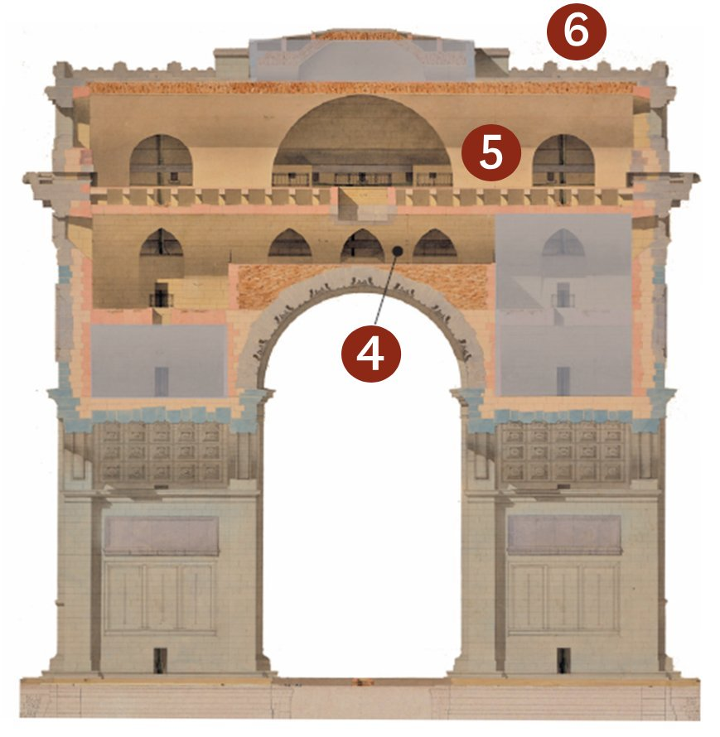

4. L’entresol

5. La salle de l’attique

6. La terrasse

Découvrez 10 points d’intérêt

de l’Arc de triomphe audiodécrits

dans des capsules sonores.

Elles sont disponibles gratuitement

en scannant ce QR code :



Logo de l'association Ce que mes yeux ont vu

# Sommaire

Introduction 6

1. Le parvis 8

2. Les groupes sculptés 9

3. Le Soldat inconnu 18

4. L’entresol 20

5. La salle de l’attique 22

6. La terrasse 24

# Introduction

Ordonné par Napoléon Ier en 1806

en l’honneur des armées impériales,

l’Arc de triomphe fut achevé

en 1836, sous le règne

de Louis-Philippe.

Son premier concepteur,

l’architecte Jean-François Chalgrin,

s’inspira des arcs antiques

pour en élaborer les plans,

et plus particulièrement

de l’Arc de Titus.

C’est un monument

qui occupe aujourd’hui

une place de premier ordre

dans la vie civique et civile.

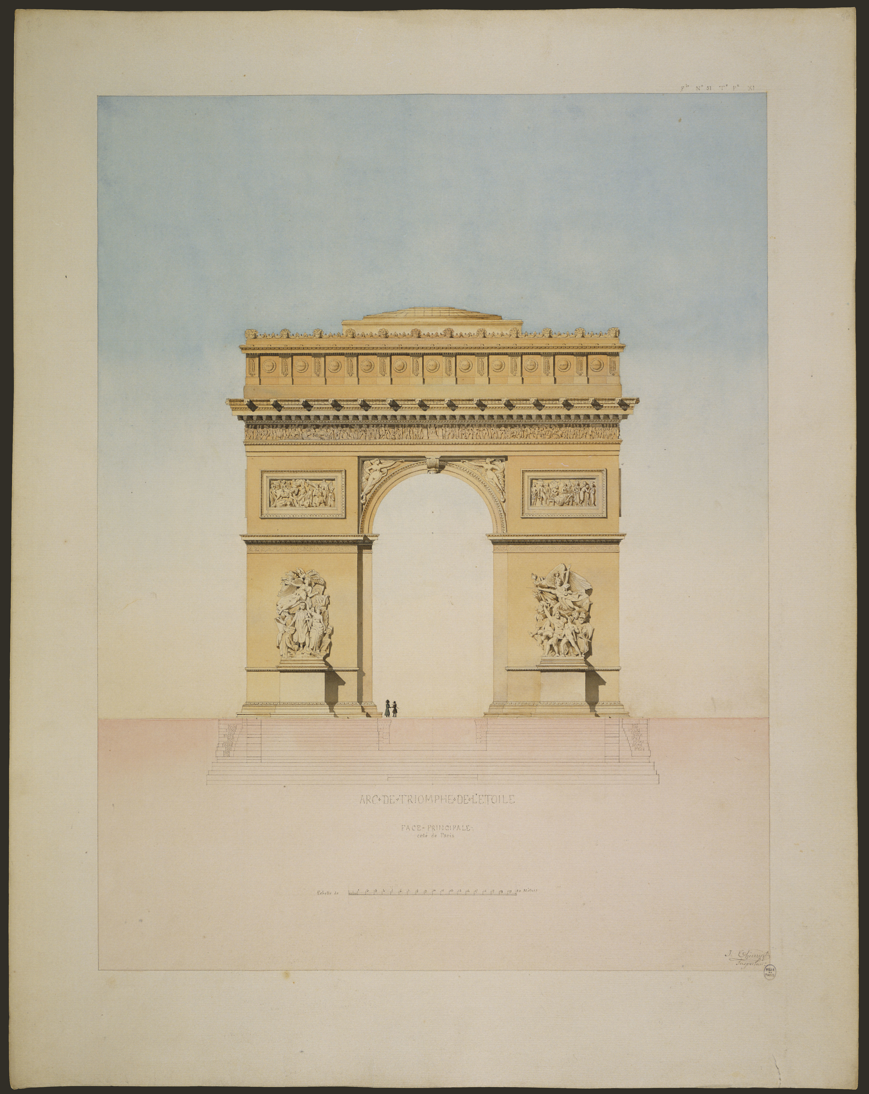

Illustration réalisée en 1836,

représentant l’Arc de triomphe

vu depuis l’avenue

des Champs-Élysées.1. Le parvis

Sur les façades du monument

se trouvent de nombreux

décors sculptés. Ils ont été réalisés

à l’époque de Louis-Philippe

par 22 artistes différents.

Ces œuvres font référence

à des évènements militaires

symboliques de la Révolution,

du Consulat et de l’Empire.

Au sol, des inscriptions

commémorent des événements

récents. On y retrouve notamment

la proclamation de la République

le 4 septembre 1870,

ou l’appel du 18 juin 1940.

# 2. Les groupes sculptés

Les piédroits sont ornés

de quatre groupes sculptés

de 11 mètres de hauteur

pour 6 mètres de largeur.

Ces reliefs ont été sculptés

par trois artistes différents,

entre 1833 et 1836.

Le plus célèbre d’entre eux est

*Le Départ des Volontaires*

de François Rude. Cette composition

fait référence à la bataille de Valmy

en 1792, la première victoire

de la France révolutionnaire

contre les monarchies européennes coalisées.

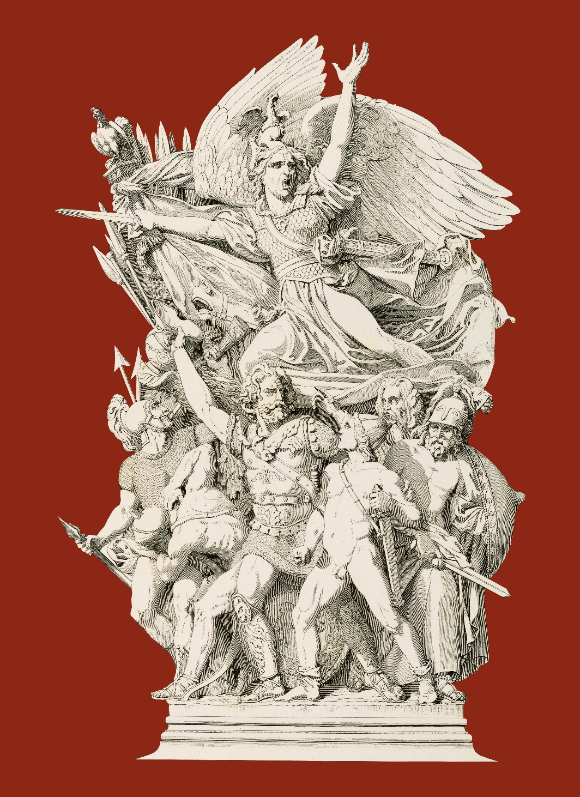

*Le Départ des Volontaires*

de François Rude.

Le Génie de la Patrie, en haut

de la composition, hurle

et tend son arme. Il guide le peuple

qui est au premier plan.

On y retrouve des symboles

de la République,

tels que le bonnet phrygien

sur la tête du Génie, ou le coq

sur la hampe d’un drapeau français.

Sur cette hampe est également

inscrit « RF », pour République

Française.

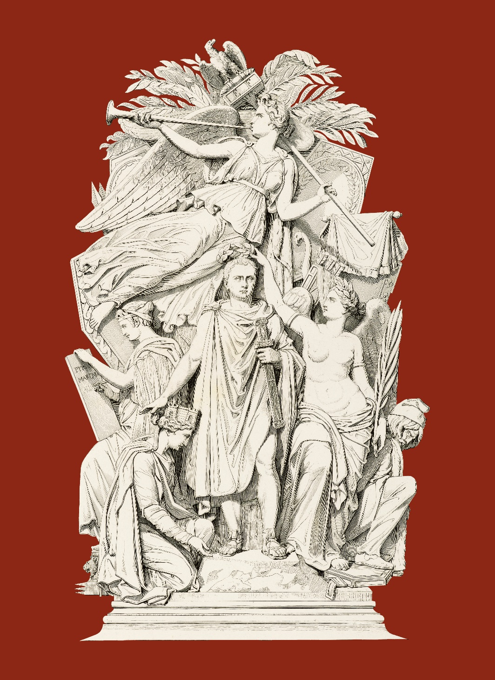

*Le* *Triomphe de Napoléon*

de Pierre Cortot.

Napoléon Ier, au centre

de la composition, est vêtu

à l’antique. Il est entouré

de figures allégoriques qui illustrent

sa gloire. On retrouve des symboles

de l’Empire, tels qu’une bannière

surmontée de l’aigle impériale,

sur laquelle est inscrit

le monogramme « EF »,

pour Empire Français.

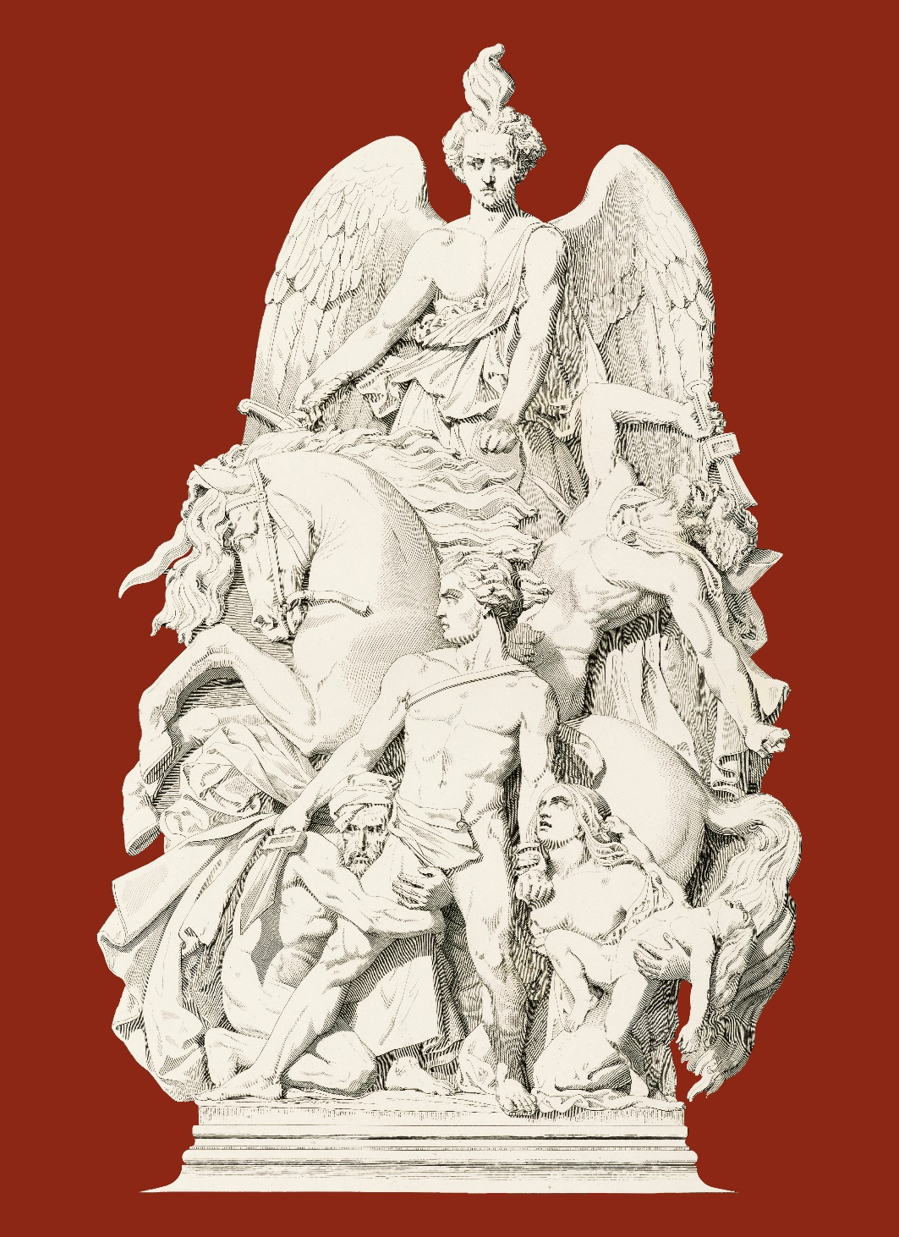

*La Résistance* d’Antoine Etex.

Au centre, un guerrier nu

a le poing gauche serré

et tient un glaive de son autre main.

Il est entouré par un homme

et par une femme qui tient

un enfant mort dans ses bras.

Les deux semblent vouloir empêcher le soldat

d’aller au combat. En haut du relief,

le Génie de l’Avenir dicte au guerrier

son devoir de résistance.

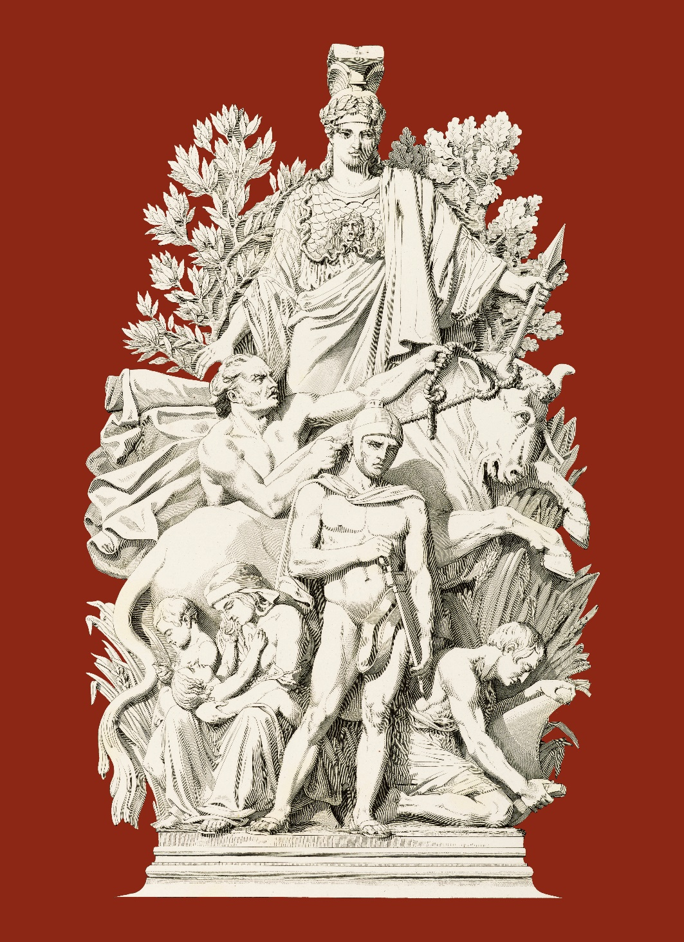

*La Paix*, sculptée par Antoine Etex.

Au centre, un soldat nu

remet son épée dans son fourreau,

symbole que les guerres

sont terminées. Derrière lui,

les citoyens sont représentés

reprenant les activités

que l’on exerce en temps de paix.

Un enfant lit un livre,

tandis qu’un homme examine le soc

de sa charrue. Minerve surplombe

la scène, protégeant la cité.

# 3. Le Soldat inconnu

Le Soldat inconnu est inhumé à l’Arc

de triomphe le 28 janvier 1921.

Deux ans plus tard, le poète

et journaliste Gabriel Boissy

lance l’idée d’enrichir la tombe

d’une flamme symbolique :

la Flamme du Souvenir.

Allumée pour la première fois

le 11 novembre 1923 par le Ministre

de la Guerre André Maginot,

elle ne s’est jamais éteinte depuis.

Devenue la Flamme de la Nation,

elle est ravivée chaque jour à 18h30

par le Comité de la Flamme

sous l’Arc de triomphe.

L’inhumation du Soldat inconnu

a fait de l’Arc de triomphe

un haut lieu de mémoire

autour duquel la République

se rassemble le 11 novembre,

le 8 mai, ou lors

de la Fête Nationale.

La tombe est ornée

d’une bouche à feu réalisée

par le ferronnier Edgar Brandt

et l’architecte Henri Favier.

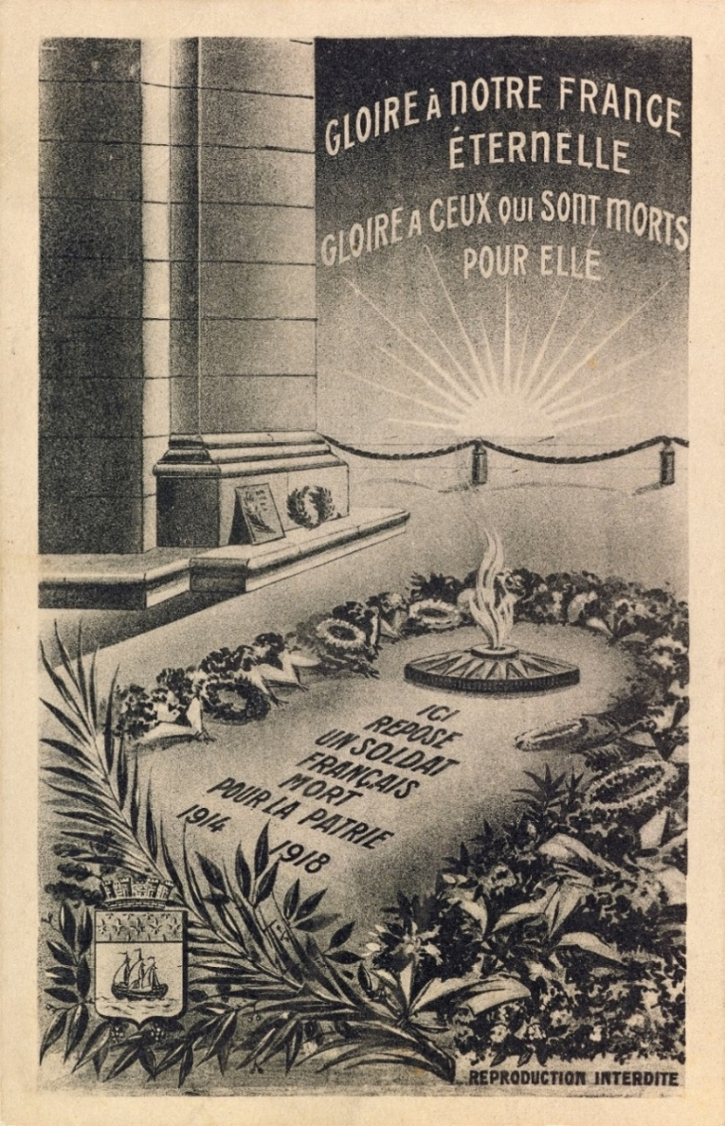

# 4. L’entresol

Après avoir passé le point

de contrôle et gravi les marches,

vous arrivez à l’entresol.

Dans cette salle demeure

notamment le moulage

du Génie de la Patrie, réalisé

d’après *Le Départ des Volontaires*

de Rude. À la fin du xixe siècle,

plusieurs détails de différentes

sculptures avaient été reproduits

afin d’en conserver l’aspect

en cas de péril lié

aux agitations politiques.

Deux fragments de sculptures

sont également présents au niveau

de l’entresol.

Ce sont un pied et une tête de lion,

qui figuraient initialement

sur les façades du monument.

Ils sont issus de la campagne

de restauration de 2010.

Cette campagne a permis

de restaurer les décors sculptés

du monument en remplaçant

certaines parties.

Enfin, vous pouvez y découvrir

un dispositif numérique interactif

dédié aux arcs de triomphe

dans le monde.

# 5. La salle de l’attique

Cette salle abrite le musée de l’Arc

de triomphe. Sur l’un de ses murs

figure la dédicace du monument,

gravée en lettres majuscules.

Elle résume l’histoire

de la construction du monument.

De part et d’autre de cette dédicace,

se trouvent deux bustes

du xixe siècle représentant

l’empereur Napoléon Ier,

qui a conçu l’Arc de triomphe,

et le roi Louis-Philippe,

qui l’a achevé.

Au centre de la salle se trouve

une maquette en plâtre et en bois.

Elle fut réalisée entre 1938 et 1940

par l’architecte Georges Chedanne

et par le sculpteur Henri Bouchard.

Une statue est également présente

dans cette salle. C’est *Le Poilu*

de Jean Boucher, réalisée en 1921,

elle a servi de modèle à plusieurs

monuments aux morts. Les œuvres

de Boucher sont réalistes,

témoignant de ce qu’il a pu voir

et vivre lorsqu’il a combattu

durant la Grande Guerre.

Derrière elle, le mur est recouvert

de palmes en bronze, hommages

qui ont afflué à l’occasion

de l’inhumation du Soldat inconnu.

# 6. La terrasse

La terrasse offre un panorama

sur la ville de Paris.

Depuis le sommet, les visiteurs

peuvent admirer les nombreux

monuments parisiens se déployant

tout autour d’eux : le Sacré Cœur,

le Panthéon ou encore la Tour Eiffel.

Aujourd’hui appelée

place Charles de Gaulle, l’ancienne

place de l’Étoile doit son nom

originel à la disposition

des chemins, puis des avenues

qui s’y rejoignent. Douze avenues

rayonnent aujourd’hui autour d’elle,

rappelant les branches d’une étoile.

Perpendiculaire à l’Arc,

l’axe historique comprend l’avenue

des Champs-Élysées et celle

de la Grand-Armée. Il relie

l’Arc de triomphe du Carrousel,

l’Arc de triomphe de l’Étoile

et l’Arche de la Défense.

Le centre de la terrasse est occupé

par un acrotère. C’est une structure

en pierre qui était destinée

à recevoir un groupe sculpté

qui couronnerait l’Arc de triomphe.

Plusieurs projets de couronnement

ont vu le jour au xixe siècle

avant que l’idée ne soit finalement

définitivement abandonnée.

La visite se termine sur la terrasse.

Nous vous remercions

de votre intérêt

pour l’Arc de triomphe !

Pour plus d’informations,

rendez-vous sur notre site internet :

[www.paris-arc-de-triomphe.fr](http://www.paris-arc-de-triomphe.fr)

Pour toute remarque

ou renseignement, contactez

le service culturel et éducatif

de l’Arc de triomphe à l’adresse :

[service.educatifarc@monuments-nationaux.fr](mailto:service.educatifarc@monuments-nationaux.fr)

**Rédaction et conception graphique**

Sidonie ASSOULY  
Service culturel et éducatif de l’Arc de triomphe

Viviana GOBBATO  
Responsable du service culturel et éducatif,

en charge des publics

**Relecture**

Le Comité Paris - Île-de-France de l’Association Valentin Haüy

a relu ce document. Nous les remercions grandement.

**Sources**

Dossier pédagogique - L'Arc de triomphe

Dossier thématique - Les décors sculptés de l'Arc de triomphe

Document de visite

Le site web de l’Arc de triomphe

Les capsules sonores l’Œil est la Voix

**Crédits photographiques**

Couverture et page 7 : © Reproduction Philippe Berthé/CMN

Page 2 et 3 : © Centre des monuments nationaux

Pages 10, 12, 14, 16, 19 : © Reproduction Benjamin Gavaudo/CMN

Arc de triomphe

Place Charles de Gaulle

75008 Paris

www.paris-arc-de-triomphe.fr

